Podklady k samostudiu z důvodu uzavření základních škol na dobu 27. dubna – 7. května 2020 – 5.A

Úkoly jsou a budou obsaženy i v Google učebně, zde je můžete plnit a rovnou odeslat mně ke zhodnocení a ke zpětné vazbě .

Google učebna
Kurz třídy 5.A v google učebně je pod kódem: snesgte
Kurz AJ je v google učebně pod kódem: abx3apg (Bc. Lucie Fricová)
Kurz AJ je v google učebně pod kódem: l6cgkjs (Michaela Schrötterová)
Kurz ICT je v google učebně pod kódem: tfekh46 (Bc. Jakub Fric)
Kurz ICT je v google učebně pod kódem: nfgltde (Mgr. Michaela Blažková)
Český jazyk a literatura – učitel: Bc. Barbora Nepilová kontakt: Barbora.Nepilova@zshajeslany.cz
Český jazyk a literatura – jazyková výchova
Časování sloves – Tvary rozkazovacího způsobu – uč. str. 154/ žlutý rámeček (prostudovat), uč. str. 154 – 155/1 – ústně, uč. str. 156/2 – vypracovat do bloku/on – line v Google učebně.
- Tvary podmiňovacího způsobu – uč. str. 156/ žlutý rámeček (prostudovat), uč. str. 157/1, 2 – ústně, uč. str. 158/3 – slovesné tvary v oznamovacím způsobu převeďte do způsobu podmiňovacího, některé věty musíte opravit – vypracovat do bloku/on – line v Google učebně.
Slovesa (souhrn) – uč. str. 161 – 163 – ústně.
PS str. 30/2, 31/3, 4 – jen určit osobu, číslo a čas (on – line v Google učebně).
Uč. str. 156/2, 158/3, PS str. 30/2, 31/3, 4 - naskenovat/vyfotit a poslat na můj pracovní e – mail nebo doplnit v Google učebně.

Český jazyk a literatura – komunikační a slohová výchova
KSV: Dobrý skutek – uč. str. 188 – 190 (prostudovat) + vlastní tvorba komiksu na téma „Dobrý skutek“ (inspirace: vlastní zkušenost s tímto tématem, pojem skutek – vaše představa o tomto pojmu + co vše může být dobrým skutkem).
Vypracovaný komiks lze naskenovat/vyfotit a poslat na můj pracovní e – mail nebo vypracovat v Google učebně.

Český jazyk a literatura – literární výchova
Jak promluvila příroda (J. Hiršal, J. Kolář) – ČÍTANKA str. 109 – přečíst + vypracovat cvičení k textu do bloku/ on – line v Google učebně.
Text:
Jak promluvila příroda
Josef Hiršal – Jiří Kolář
Sedlák jménem Kolín měl překrásné telátko, které mu však zčistajasna zmizelo z chléva a nebylo k nalezení.
Druhý den ještě před svítáním uviděl souseda, jak jeho tele vede k řezníkovi.
Na nic nečekal, skočil a tele sedlákovi vyrval.
Ale nešlo to tak jednoduše. Domnělý zloděj se hlásil o svůj majetek a musili oba k rychtáři.
Rychtáře přivedla rozepře sedláků do úzkých. Ať přemýšlel, jak chtěl, nic ho nenapadlo, jak věc spravedlivě rozhodnout. Kolín chtěl své telátko a druhý sedlák přísahal, že zvíře patří jemu. K soudu oba tvrdohlavce hnát nechtěl, a tak poslal pro Palečka.
Když Paleček přišel a zvěděl, o co běží, dlouho přemýšlel a potom povídá:
„Přiveďte sem krávy, od kterých, jak tvrdíte, pochází tele.“
Sotva je přivedli, telátko skočilo k vemenu krávy, kterou držel Kolín.
„Příroda promluvila,“ pravil Paleček, „tele je _______________ !“

Cvičení k textu.
1) Vypiš všechny postavy z textu Jak promluvila příroda.

2) Jedna z postav z textu je sedlák jménem Kolín. Název Kolín se spojuje i s … (správnou odpověď zakroužkuj).
a) řekou b) hradem c) zámkem d) městem

3) Proč vznikla rozepře mezi sedláky?

4) Kdo byl rychtář? (správnou odpověď zakroužkuj)
a) označení starosty ve středověku b) obchodník c) soudce

5) Koho si rychtář nechal poslat na vyřešení rozepře mezi sedláky?

6) Jak se rozepře sedláků vyřešila?

7) Kdo byl zloděj?

8) Koho nakonec bylo tele? (doplň na volné místo na konci zvýrazněného textu)

Anglický jazyk – učitel: Michaela Schrötterová kontakt: Michaela.Schrotterova@zshajeslany.cz
1. Opakování a popřípadě dokončení - úvod do 5. lekce
- slovní zásoba – My room 76/5A
- pracovní sešit strana 42/1, 2, 3, 4
- pracovní sešit strana 43/5,6, 7, 8
- učebnice strana 52/1, 2, 3
- učebnice strana 53/4
+ strana 52 cvičení 3 – zapsat a nakreslit do školního sešitu (předložky)
2. Pokračování v 5. lekci
- slovní zásoba – Our house 76/5B
- pracovní sešit strana 44/1, 45/2,3,4
- učebnice strana 54/1,2,3,4 (zelená tabulka – gramatika = zapsat do školního sešitu)
- učebnice strana 55/6,7, 8
________________________________________________________________.
- slovní zásoba – Her town 77/5C
- pracovní sešit strana 46/1,2, 47/3,4,5
- učebnice strana 56/1,2,3, 57/4,5

Anglický jazyk – učitel: Bc. Lucie Fricová kontakt: Lucie.Fricova@zshajeslany.cz
Téma – Místa – učebnice (str. 56 – 59)
Slovní zásoba v pracovním sešitě na str. 77 – 5C, D
- Z audionahrávek přiložených v online učebně si opakujte výslovnost jednotlivých slovíček
- Umíme již slovíčka napsat a vyslovovat (učebnice str. 56/ 1)
- Procvičujeme vazbu – There is../ There are..
Učebnice str. 56 cv. 1 - poslech slovní zásoby z audionahrávky, opakovat, naučit se
Učebnice str. 56 cv. 2 – Poslech úvodního textu z audionahrávky a následně rozhodnout, zda jsou věty ve cv. 2b pravdivé či nikoli (True = pravda, False = lež). Cvičení vypracuj do školního sešitu.
Učebnice str. 56 cv. 3 - Nejprve si přečti otázky (jsou 2). Poslechni si audionahrávku a odpověz na tyto otázky. Procvičujeme vazbu There is../ There are.. v kladné oznamovací větě, ale i v otázce – Is there../ Are there…?
Učebnice str. 57 cv. 4 - Gramatická pravidla – tvorba otázky s vazbou Is there..?/ Are there..? Vysvětleno i v pracovním sešitě str. 71 – cv. 5.3
Učebnice str. 57 cv. 5 - Tvoř otázky a odpovídej podle vzoru. Použij tabulku.
Učebnice str. 57 cv. 6 - Použití předložek u konkrétních míst. Poslouchej audionahrávku. Zapiš si do školního sešitu.
Učebnice str. 57 cv. 8 - Poslech audionahrávky – přízvuk slov, říkanka
V PRACOVNÍM SEŠITĚ str. 46 – 47 vypracovat cvičení dle zadání.

Učebnice str. 58 cv. 1 – Poslech úvodního textu z audionahrávky. Zahraj si hru společně s rodiči nebo sourozenci.
Učebnice str. 59 cv. 2 – Sloveso „can“ používáme k vyjádření nějaké schopnosti či dovednosti. Toto sloveso je ve všech osobách stejné! I can ski. (Já umím lyžovat). He can ski. (On umí lyžovat). Když chci vyjádřit, že danou činnost neumím, použiju slovo can´t. She can´t swim. (Ona neumí plavat). We can´t swim. (My neumíme plavat). Zapiš si do školního sešitu.
Učebnice str. 59 cv. 3 – Tvorba otázky a krátké odpovědi. Opět tvoříme pomocí slovesa can. Umíš tančit? Can you dance? Krátká odpověď: Yes, I can. x No, I can´t. Zapiš si do školního sešitu.
Učebnice str. 59 cv. 4 – Seřaď slova do správného pořadí, vytvoř otázku.
Učebnice str. 59 cv. 5 – Práce s obrázky. Tvoř otázky a podle pravdy odpověz. Zeptat se můžeš i někoho z rodiny a jeho odpovědi si zapsat do bloku (podle vzoru ve cv. 5b).
Učebnice str. 59 cv. 6 – výslovnost can / can´t – poslech audionahrávky
V PRACOVNÍM SEŠITĚ str. 48 – 49 vypracovat dle zadání.

Matematika – učitel: Bc. Barbora Nepilová kontakt: Barbora.Nepilova@zshajeslany.cz
Násobení desetinných čísel – deseti – poučka: Násobíme – li desetinné číslo deseti, posuneme desetinnou čárku o 1 místo doprava.
Cv. 4 – vynásobte desetinná čísla deseti, šipkou vyznačte posunutí desetinné čárky – vypracovat do bloku/ŠS/on – line v Google učebně.
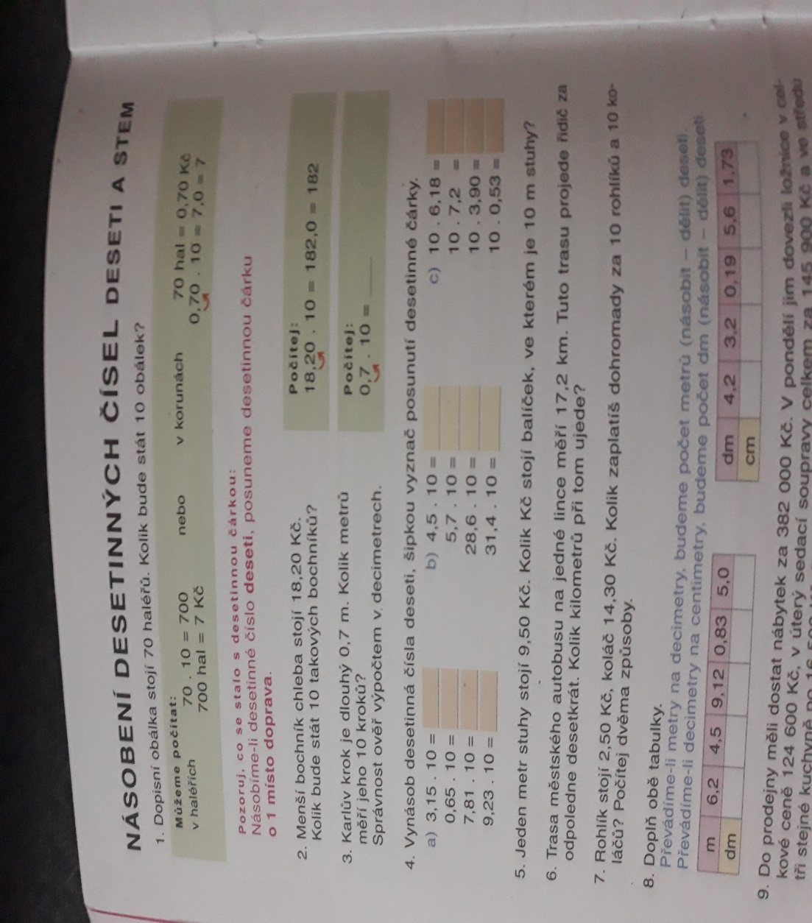

Cv. 1 – vypočítejte do bloku/on – line v Google učebně.
Násobení desetinných čísel – stem – poučka: Násobíme – li desetinné číslo stem, posuneme desetinnou čárku o 2 místa doprava.
Cv. 5 – vynásobte desetinná čísla stem, šipkou vyznačte posunutí desetinné čárky - vypracovat do bloku/ŠS/on – line v Google učebně.
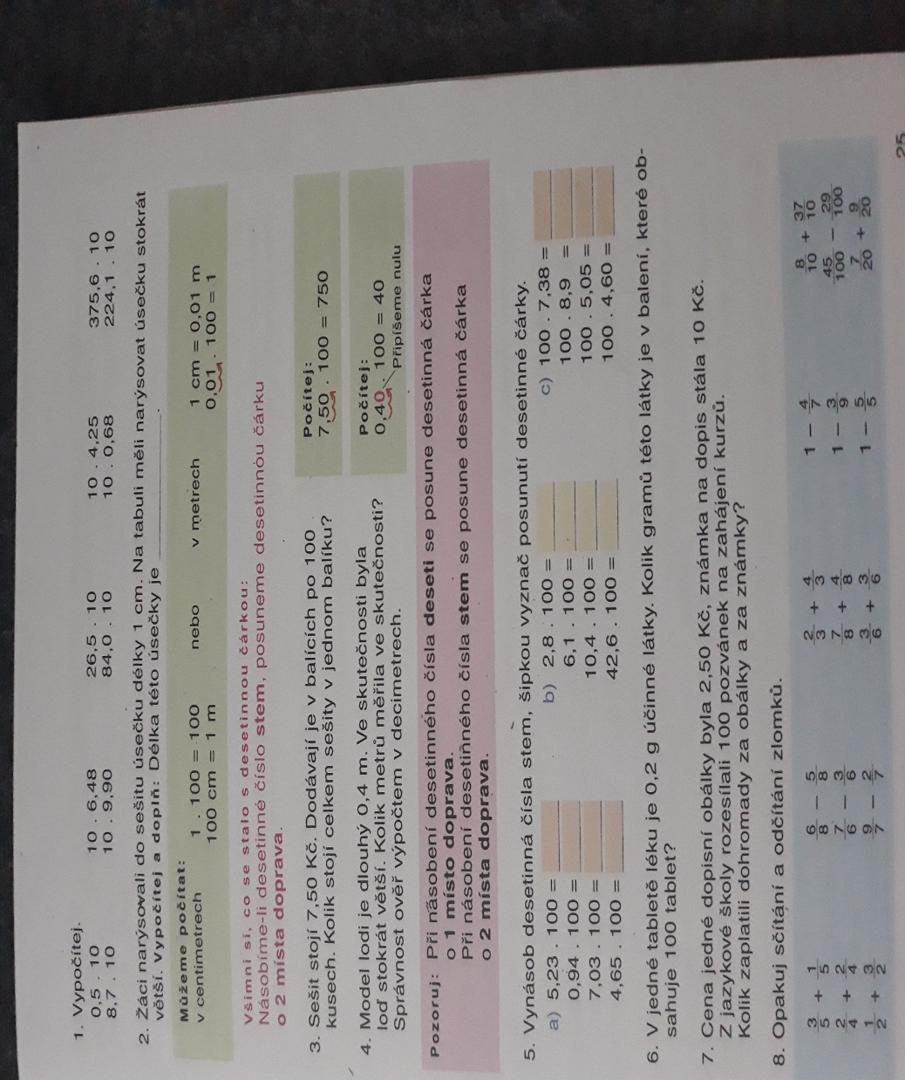

Dělení desetinných čísel – deseti – poučka: Dělíme – li desetinné číslo deseti, posuneme desetinnou čárku o 1 místo doleva.
Cv. 4 – vydělte čísla deseti, šipkou vyznačte posunutí desetinné čárky - vypracovat do bloku/ŠS/on – line v Google učebně.
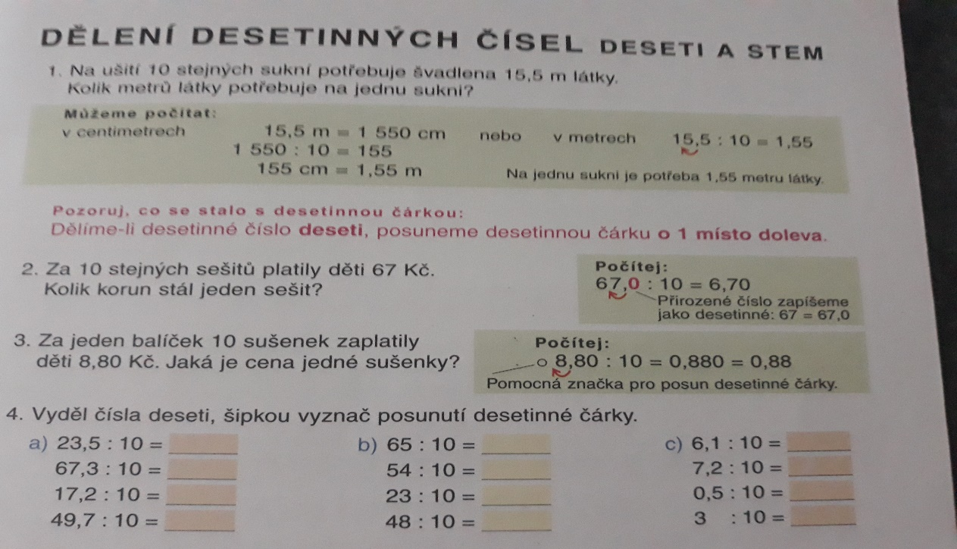
Cv. 1 – vypočítejte do bloku/on – line v Google učebně.
Dělení desetinných čísel – stem – poučka: Dělíme – li desetinné číslo stem, posuneme desetinnou čárku o 2 místa doleva.
Cv. 4 – procvičujte si dělení deseti a stem - vypracovat do bloku/ŠS/on – line v Google učebně.
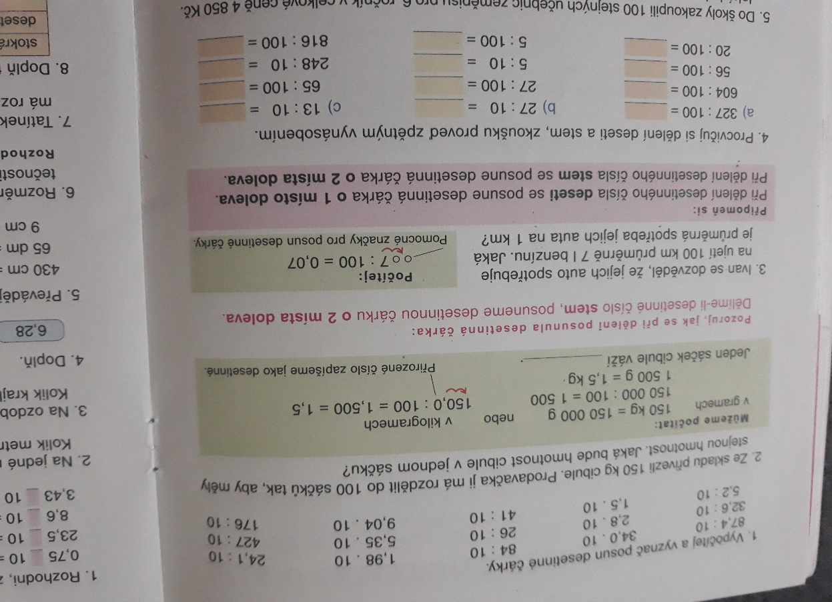

Zábavná a oddychová cvičení z matematiky:
Pravidelné obrazce
1. Urči názvy obrazců? Kolik má každý obrazec vrcholů a stran?

____________ ____________ ___________ ____________
vrcholy: _________ _________ _________ _________
strany: _________ _________ _________ _________
Zakroužkuj: V pravidelném obrazci jsou všechny jeho strany SHODNÉ x NESHODNÉ úsečky.

2. Rýsování pravidelného šestiúhelníku:
a) Narýsuj kružnici k (S, r = 4cm).
b) Narýsuj průměr kružnice AD.
c) Narýsuj oblouk kružnice m(A, r = 4cm).
d) Označ body B, E = průsečíky kružnice k a oblouku m.
e) Pokus se narýsovat pravidelný šestiúhelník ABCDEF. (Body ABDE máš již narýsovány ).
Cv. 1 lze vypracovat v Google učebně.
Cvičení z Matematiky naskenovat/vyfotit a poslat na můj pracovní e – mail nebo doplnit v Google učebně.
Náš svět – učitel: Bc. Barbora Nepilová kontakt: Barbora.Nepilova@zshajeslany.cz
Náš svět – vlastivědné učivo
Vodstvo Evropy – uč. str. 44 (přečíst + zápis do sešitu/bloku).
Zápis:

Vodstvo Evropy

V Evropě je mnoho řek. Většina evropských řek se vlévá do Atlantského oceánů. Část pevninské vody je odváděna do Severního ledového oceánu a do Kaspického moře.
Nejvýznamnější řeky jsou: Volha ve východní Evropě, Dunaj ve střední Evropě, Rýn v západní Evropě. Na těchto řekách je hustá lodní doprava.
Největší evropské jezero: Ladožské jezero v Rusku.
Největší jezero světa: Kaspické moře.
Největší jezerní oblast v Evropě: Finská jezerní plošina
Evropské řeky si můžete procvičit on-line: https://www.umimefakta.cz/cviceni-evropa-r
Cvičení:

1. K číslicím a písmenům v mapě přiřaď název:

Ladožské jezero, Volha, Odra, Dunaj, Rýn, Labe, Pád, Finská jezerní plošina, Kaspické moře
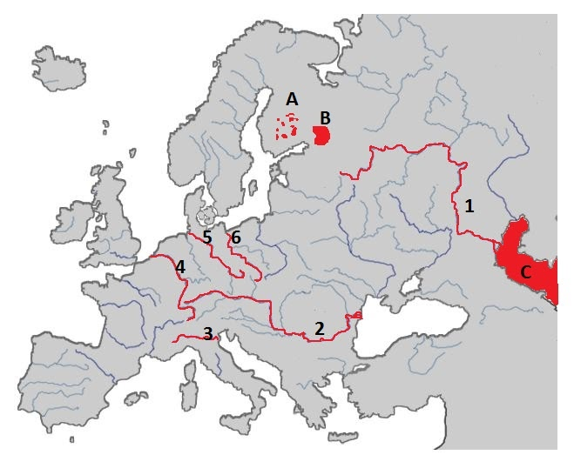
Jak se nazývá největší evropské jezero? _______________________________

2. Najdi ve skrývačkách Evropské řeky.

IVO, LHANÍ JE NEPĚKNÝ ZLOZVYK.

POTKÁME SE VE STŘEDU NA JAZYKOVÉM KURZU.

ODEŠLA BEZ PENĚZ A SVAČINY.
LOUPEŽNÍCI SE PŘETAHOVALI O DRAHÉ KAMENY.
Řešení:
1. věta – Volha, 2. věta – Dunaj, 3. věta – Labe, 4. věta – Odra
Obyvatelstvo a hospodářství Evropy – uč. str. 45-46 (přečíst).
Cvičení:
- Napiš jména tří nejlidnatějších měst Evropy: (města si najdi na mapě). Pokud je dané město hlavním městem státu, napiš kterého.

Evropská města můžeš trénovat on-line: https://www.umimefakta.cz/slepe-mapy-evropska-mesta-1-uroven/2534

- Doplň do textu: bílé, žluté, románské, černé, nejhustěji, slovanské, 700 milionů, germánské
Evropa patří k __________________zalidněným světadílům. Žije zde asi _______________lidí. Převážná část obyvatelstva Evropy patří k ________ rase (europoidní). Tu tvoří zejména ___________, _____________________ a ___________________ národy. Žijí zde ale i příslušníci ___________ rasy (negroidní) a ______________ rasy (mongoloidní).
- Vyhledej v učebnici, co označujeme souhrnným názvem HOSPODÁŘSTVÍ
Odpověď: ……………………………………………………………...
- Doplň do textu: zemědělství, nejvyspělejším, doprava, průmysl
Evropa patří k hospodářsky ___________________světadílům. Je zde rozvinutý __________ (bohatá naleziště černého a hnědého uhlí, železné rudy a uranové rudy), _________________ (obiloviny, řepa, cukrovka, ryby,…). Velice rozvinutá je ________________ (pozemní, lodní, letecká).

- Vyjmenuj, které zemědělské plodiny se v Evropě nejvíce pěstují.
- Která zemědělská olejnina se využívá k výrobě biopaliva?
- Vyjmenujte nejdůležitější průmyslová odvětví Evropy.
- Uveď jméno velkého evropského námořního přístavu.
- Uveď příklady, které činnosti zařazujeme mezi služby.
Všechny potřebné informace pro vyplnění cvičení nalezneš v učebnici – lze vypracovat v Google učebně.

Náš svět – přírodovědné učivo
Trávicí soustava, péče o chrup, zásady zdravé výživy – uč. str. 59 – 60 (přečíst, prostudovat obrázky + zápis do sešitu/bloku). Měl/a bys umět ukázat části trávicí soustavy (viz obr. na str. 59).
Odkazy k procvičení např.
http://rysava.websnadno.cz/prirodoveda_5.roc/traveni.htm
https://www.zdrava5.cz/pro-deti

Zápis (možno také vytisknout a nalepit):
Trávicí soustava
- živiny, vitaminy získáváme z potravy
- zajišťuje:
a) příjem potravy
b) zpracování potravy
c) vstřebání živin
d) vyloučen nestrávených látek
Zuby
- děti: 20 mléčných zubů
- stálý chrup 32 zubů – nutnost pravidelné péče
- pravidelné návštěvy stomatologa
Zásady zdravé výživy
Do sešitu si nakreslete pyramidu zdravé výživy (přes celou stránku) a graf správného poměru základních živin v potravě dle uč. str. 60.
Cvičení:
Doplň popisky k obrázku.
tenké střevo, tlusté střevo, žaludek, jícen, konečník, slepé střevo, dutina ústní, játra
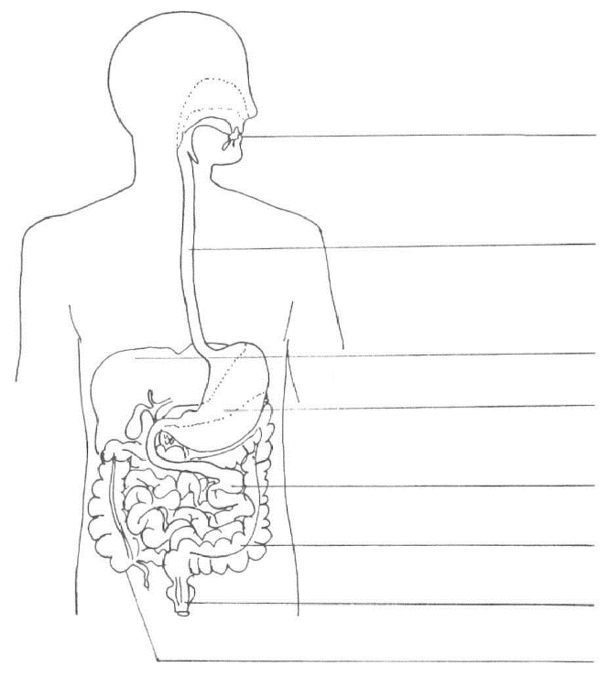
Dokonči a spoj věty, které k sobě patří.
Potravu si vkládáme ….
Zpracovaná potrava prochází po spolknutí …
Tenké střevo za pomoci látek …

… hltanem a jícnem do žaludku.
Nestrávené zbytky potravy postupují …
… do dutiny ústní.

… uvolňuje z potravy živiny, které se vstřebávají do krve.
… do tlustého střeva.

Přiřaď a dokresli/ dopiš do kružnic další zdravé a zdraví méně prospěšné potraviny.
Nezdravé potraviny
Zdravé potraviny

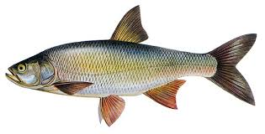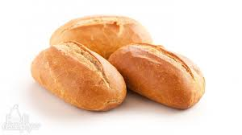

Z potravin z kružnice si sestav jednodenní zdravý jídelníček.
Snídaně: __________________________________________________________________

- Svačina: ___________________________________________________________________

- Oběd: ____________________________________________________________________

Večeře: ____________________________________________________________________

Informatika – učitel: Mgr. Michaela Blažková kontakt: Michaela.Blazkova@zshajeslany.cz
Informatika – učitel: Bc. Jakub Fric kontakt: Jakub.Fric@zshajeslany.cz
Práce v textovým editoru – kopírování a vkládání, práce s obrázkem.
Zadání nalezneš: http://old.zsdobrichovice.cz/ukoly/informatika/word.htm
Pracovní listy a úlohy pro menší: úloha 4 (kopírování a vkládání.doc)
Vypracovaný soubor zaslat na e-mail vyučujícího.

Hudební výchova – učitel: Bc. Barbora Nepilová kontakt: Barbora.Nepilova@zshajeslany.cz
Pro navození dobré nálady si můžeme zazpívat oblíbenou píseň a přidat/vytvořit vlastní pohybový doprovod .
Výtvarná výchova – učitel: Bc. Barbora Nepilová kontakt: Barbora.Nepilova@zshajeslany.cz
Kresba zajímavého přírodního místa/věci např. rozkvetlý ovocný strom, který je symbolem lásky (květen – „Máj“) z procházky, koláž na téma „Ochrana životního prostředí“.
Pracovní výchova – učitel: Bc. Barbora Nepilová kontakt: Barbora.Nepilova@zshajeslany.cz
Pracujeme na zahradě (sázení sazenic květin), pomáháme s domácími pracemi + další nápady: výroba čarodějnice (30. dubna – pálení čarodějnic).
Tělesná výchova – učitel: Bc. Barbora Nepilová kontakt: Barbora.Nepilova@zshajeslany.cz
Při práci na zahradě/ na procházce se i pohybujeme – využití různých cviků na chůzi, běh – např. běžecká abeceda (např. lifting – pata, špička, skipping – zdvihání kolen, zakopávání, jelení skoky – odpichy, běh pozpátku, skoky stranou běh stranou).

